PERSONAJES
Nombre | País | Época
Tres palabras que lo definen:

Dibujo que representa su importancia | Foto del personaje  Leyenda
¿Por qué es importante?

La foto de un lugar con el que se le puede asociar  Leyenda | Otro personaje histórico relacionado con él/ella
Hechos importantes en el mundo en ese momento

LUGARES
Nombre | País | Época
Tres palabras que lo caracterizan:

Un mapa para situarlo | Foto del lugar  Leyenda
Personaje histórico asociado con él | Foto
Por qué es importante

Interés/ función actual

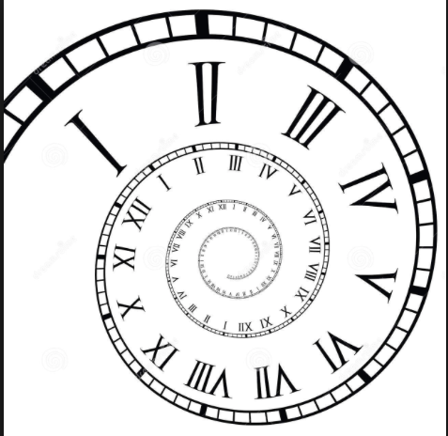 EPOCAS
 |  | País
Tres palabras que la caracterizan:

Una cronología para situarla históricamente
relacionándola con los acontecimientos que pasaron

Personajes históricos importantes | Descubrimientos/Inventos técnicos
Por qué es importante

Un lugar con el que se puede asociarla

